附件3

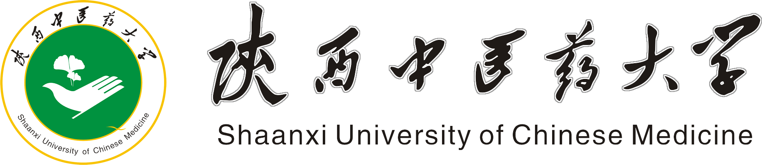

教学团队项目中期检查表

团 队 名 称：
所 属 单 位：
项 目 级 别：国家级（ ）省级（ ）校级（ ）
团 队 带 头 人：
联 系 电 话：
填 表 日 期：

教务处制
一、团队建设进展情况
指标内涵 | 规划建设目标（摘要） | 实际建设进展（摘要） | 存在问题及改进措施
1.团队结构的发展优化（专业结构、学历层次、梯队建设、运行机制等）
2．团队水平的提高（教学研究与教学改革、教材及其他教学资源、科研能力及科研转化教学等）
3．教学水平的提高（教授给本科生授课、团队内课程分担情况、教学效果等）
4．团队的影响辐射能力（教学改革成果应用推广、为兄弟院校培训教师）
5．团队建设保障条件和具体措施
6．经费开支和预算

二、下一步工作计划

三、经费使用情况
使用经费项目 | 使用金额 | 备 注
合计

四、存在的问题、改进措施及有关建议
五、学院审核意见
学院领导（签字）： (公章)
年 月 日
六、专家组评审意见
专家组组长（签字）：
年 月 日
七、教务处意见
教务处长处长（签字）： （公章）
年 月 日

